
Республика Дагестан .Кайтагский район Муниципальное казённое общеобразовательное учреждение «Шилягинская средняя общеобразовательная школа»
Классный час на тему:
«В мастерской Деда Мороза».
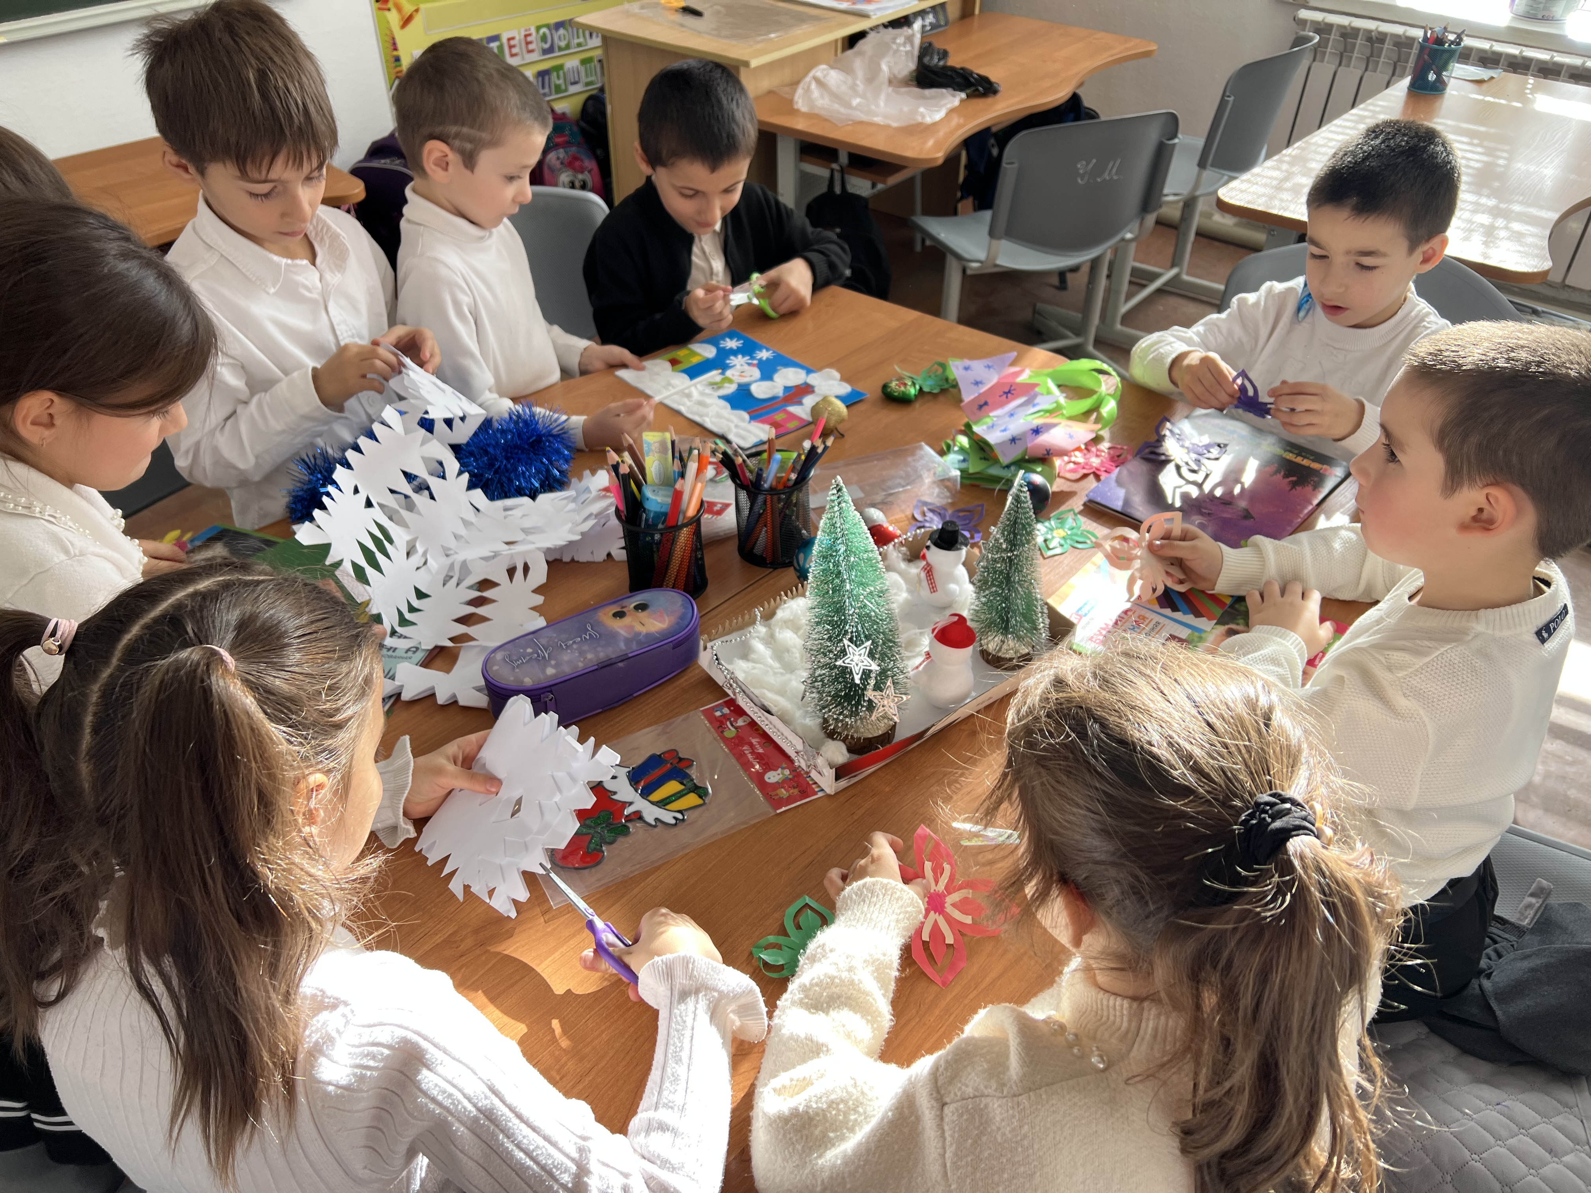
Подготовила и провела: Байзиева Н.Б.
учитель начальных классов
25 декабря 2024г.

История новогодних украшений. Изготовление новогодних украшений для интерьера из бумаги

Цели:

1. Создание условий учащимся для развития творческих способностей, фантазии, креативного мышления в практической деятельности;

2. Знакомство с историей и традициями новогоднего праздника;

3. Научить детей поэтапно изготавливать новогодние украшения из бумаги.

Задачи:
- Развивать мелкую моторику пальцев рук, усидчивость и терпение, эстетический вкус;
- Развивать пространственное представление;
- Расширять кругозор учащихся;
- Прививать навыки аккуратности и самостоятельности;
- Воспитание бережного отношения к окружающему миру, забота об экологии;
- Использование на занятии здоровье сберегающих элементов (физкультминутки, смена деятельности).
Оборудование:
- Слайд-шоу из фотографий новогодних игрушек ( из прошлого и современного )
- Подбор песен о новогодних игрушках.
- Карандаши, бумага формата А4, клей ПВА;
- Выставка новогодних украшений из бумаги выполненная своими руками.
Ход занятия:
1.Вводное слово воспитателя.
- Добрый день ребята! Сегодня у нас необычное занятие. Оно связано с праздником. В ночь с 31 декабря на 1 января мы праздновали самый волшебный и замечательный праздник Новый год! Конечно, во всех странах мира этот праздник считается особым, потому, что в новогоднюю ночь загадывают желания и дарят друг другу подарки. Новый Год – самый веселый, яркий и радостный праздник, его любят и взрослые, и дети.
Слыша бой часов, мы прислушиваемся, как уходит старый год, с замиранием сердца ждем новый год. Мы все верим, что в новом году все сложится, год будет удачным и счастливым. С большим желанием выбираем подарки близким, готовим вкусные блюда, украшаем наш дом и устраиваем праздник для себя и своих близких.

2. Объявление темы открытого занятия.
И один из моментов подготовки – это оформление и украшение нашего дома.
Как вы, ребята, украшаете свои дома?
Я предлагаю вам узнать и научиться изготавливать новогодние украшения и игрушки из бумаги.

Пусть удачу Вам подарит новый год,
Сложные решит задачи,
И успех с собою принесет,
Счастье и любовь в придачу!

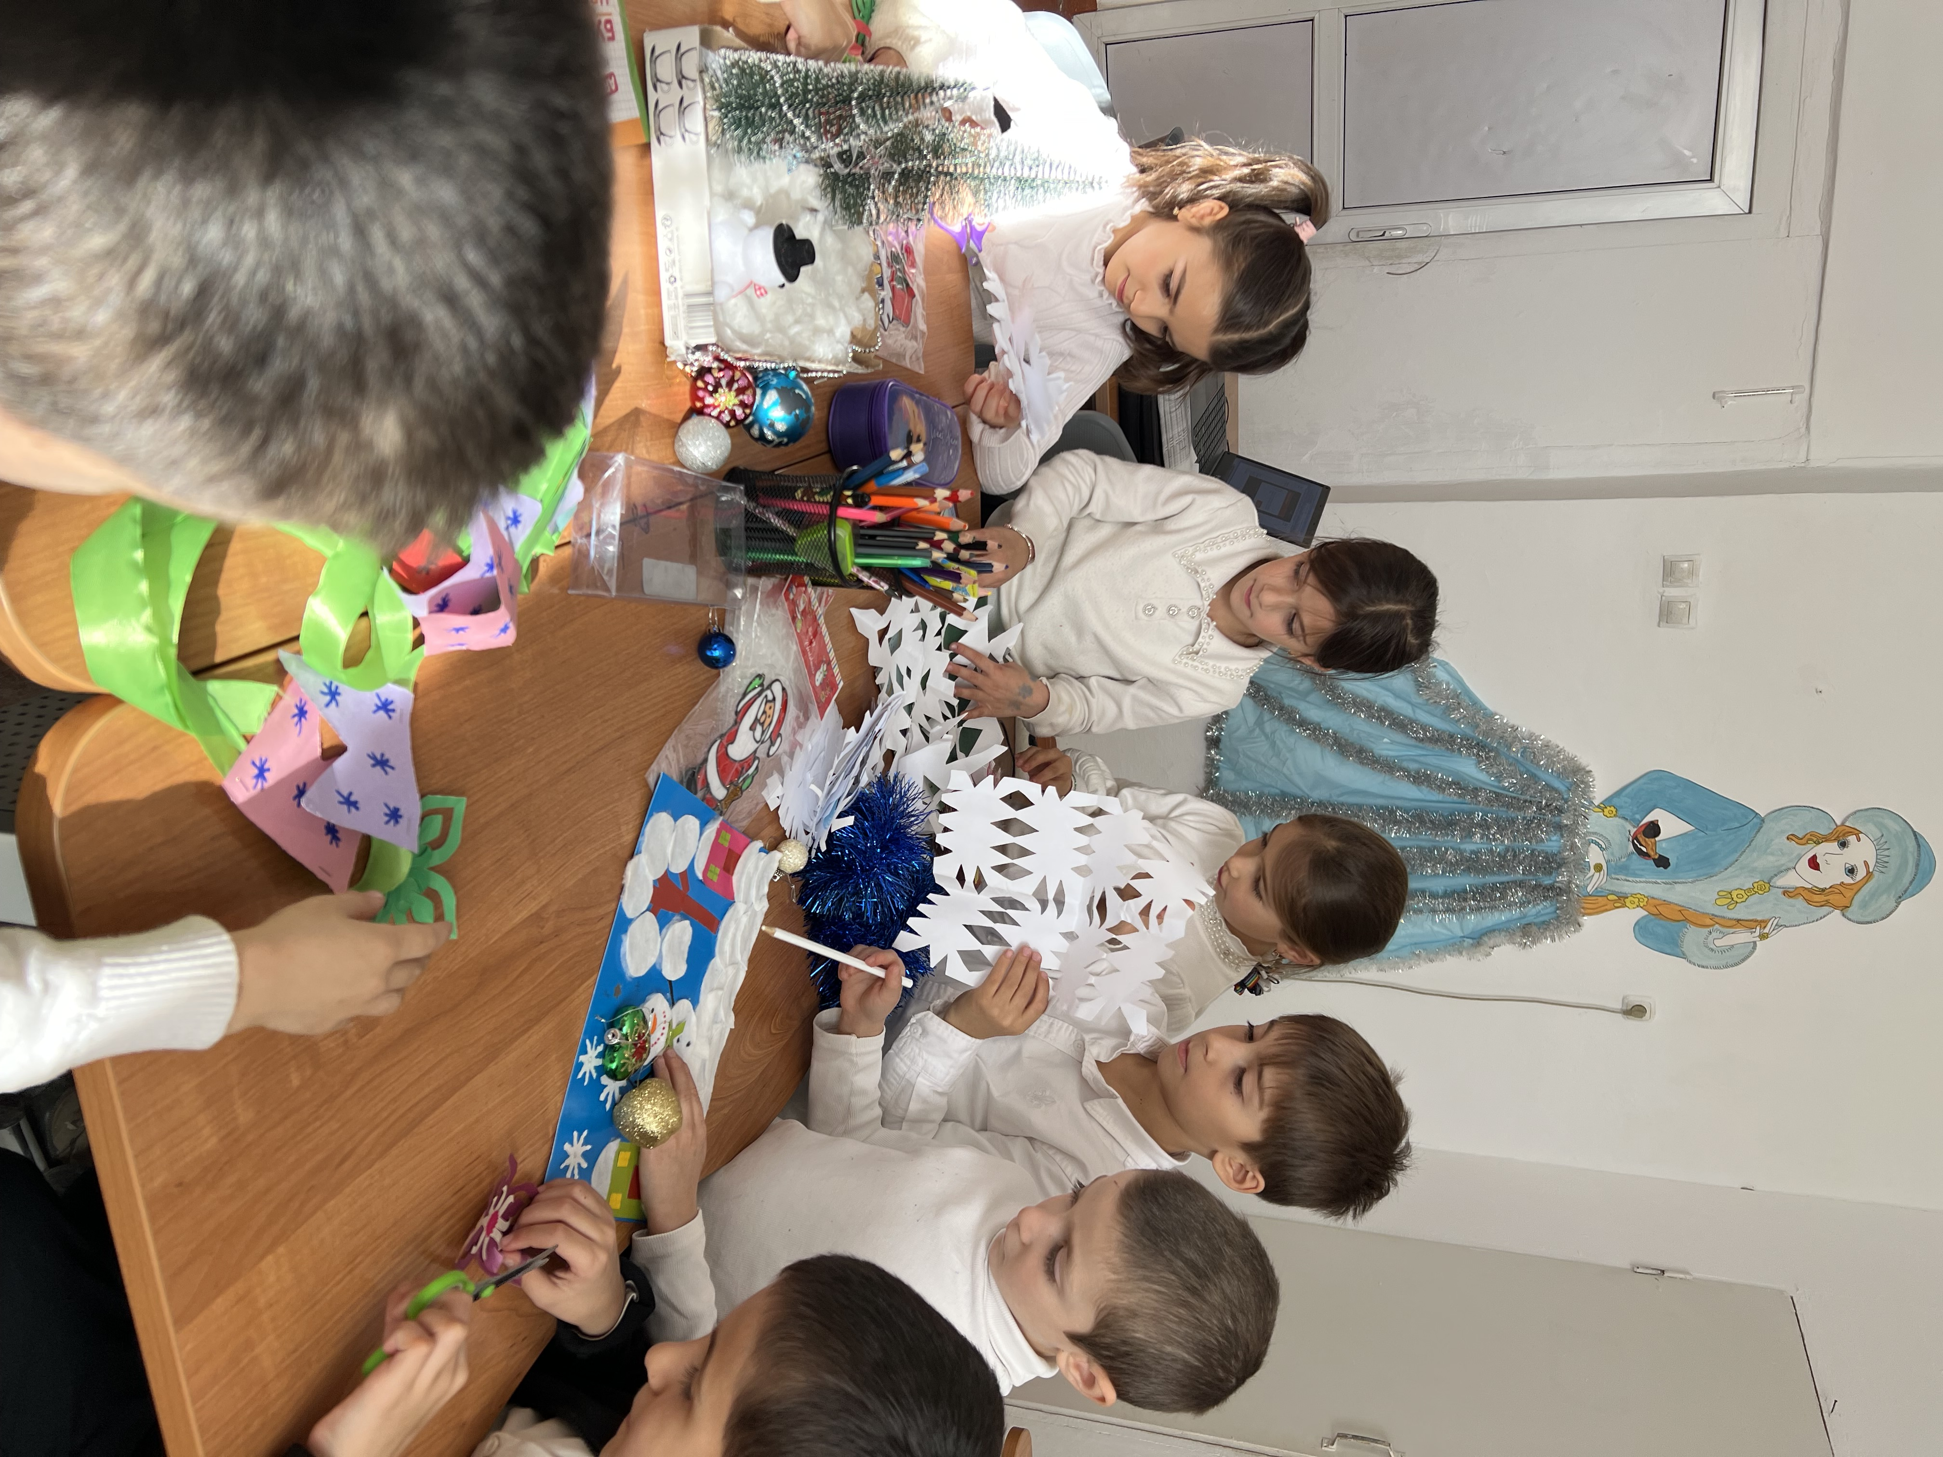

3. Из истории новогодних украшений.
В незапамятные времена у древних кельтских народов существовал обычай поклонения природным силам. Считалось, что живая природа населена разными сверхъестественными существами, и, чтобы получить их благосклонность и помощь, надо было приносить жертвы, доказывая, таким образом, свое почтение. Верили, что в ветвях деревьев живут духи, от расположения которых зависит урожай и плодородие. Поэтому священное дерево (первоначально таковым считалась яблоня) щедро наряжали, а вокруг него устраивали веселые песни и пляски. Позже ритуальным деревом стала вечнозеленая ель. Видимо, именно к этому кельтскому представлению и восходит европейская традиция украшать новогоднюю ёлку.
В сказке Э. Т. А. Гофмана «Щелкунчик и Мышиный король» так описывают это событие: «Большая рождественская елка была украшена множеством золотых и серебряных яблок. Засахаренный миндаль, красочные и другие чудесные сладости свисали с каждой ветки, будто бутоны или цветы...»
Итак, первые елочные украшения были исключительно съедобными. Ими стали яблоки, мандарины, апельсины, морковь, картофель, яйца, орехи, вафли, пряники, фигурный сахар и леденцы. Это не случайно. Каждый из них символизировал нечто важное. Например, яблоко олицетворяло обильный урожай, яйцо – непрерывную жизнь, орехи – загадочность божественного провидения, вафли – святое благословление... Кроме этого, к ветвям елки прикрепляли дольки цитрусовых, палочки корицы и цукаты. Все эти вкусности съедали в новогоднюю ночь, а обертка оставалась висеть. В старину наряженной таким образом елочке приписывали магическую способность отгонять нечистую силу. А украшенные яблоками хвойные ветви укрепляли над порогом и у окон, дабы защитить семью от колдовства и привлечь счастье.
Но есть и чисто русские особенности. Так, на Руси елочные игрушки делали еще из тряпочек, соломы, льна, цветных ленточек, колосков, кистей рябины. Часто изготавливали кукол, о которых в народе особое представление. Тряпичная кукла, обычно безликая и на вид ничем не примечательная, была защитой от болезней, бед и нечисти. Ее так и называли: берегиня.
К самодельным куклам относились с аккуратностью и уважением. Верили, что от них зависит благополучие, достаток и даже урожай.
Согласно легенде, некогда выдался недородный год и яблок было мало. Тогда стеклодувы из городка Лауш в Тюрингии в 1848 году предложили временную замену этому фрукту. Там и были изготовлены первые стеклянные шары из прозрачного и цветного стекла. Они сразу же покорили сердца, так что очень скоро их производство стало массовым и прибыльным делом. Вышел указ об использовании серебристых шаров из этого города в качестве рождественских украшений. Со временем талантливые мастера стали выдувать из стекла не только шары, но различные другие фигурки. А немецкие елочные игрушки прославились на весь мир.
Новогодние украшения были довольно дорогими, особенно ценными считались игрушки, для изготовления которых использовались хромолитографические (бумажные) изображения:к «телу» из ткани, кружев, бисера, бумаги, к плотной картонной основе прикреплялось личико прекрасного юного создания.
В начале XX века елки украшались ватными игрушками, бумажными гирляндами, фигурками из папье-маше и . Производство елочных игрушек в России было очень незначительным — в Петербурге и в Клину. Первое в России специализированное стеклянное ёлочное производство открыли под Клином, в имении князя Меньшикова, в начале XIX века.
Ватные игрушки выполняли из скрученного прессованного хлопка, который накручивали на каркасы-скелетики в форме животных и людей. Раскрашенные заготовки покрывали крахмальным клейстером со слюдой, отчего они становились жесткими и чуть блестели. Эти игрушки — фрукты и овощи, сказочные персонажи и зверушки — помещались обычно на нижних ветвях елки — дети могли их трогать и даже играть с ними. Из папье-маше делали маски и игрушкипо простой технологии: намоченную бумагу приклеивали слоями на каркас, высохшие изделия разрисовывали.
В 1925 году празднование Нового года в России было запрещено и возобновлено только в 1935-м. Но Новый год сделали советским праздником - соответственно, изменились и новогодние игрушки. Фигурки детей, клоунов, балерин, птиц, животных, фруктов и овощей, конечно, остались. А вместо ангелов появились пионеры, буденовцы, красноармейцы, женщины в красных косынках. Появились игрушки-подвески в форме звезды с серпом и молотом, шары со звездами. Эра воздухоплавания отразилась на елках игрушками-дирижаблями с надписью «СССР», самолетиками, парашютами с крошечными парашютистами.
К середине XX века ассортимент елочных игрушек стал очень богатым, хотя делали их из менее эффективных материалов, чем сегодня. Зато в них было вложено много фантазии. Из посеребренного картона штамповали разнообразных птичек и зверей.
Стеклянные шары в нашей стране тоже были дорогим удовольствием: в прошлом один шарик стоил, чуть ли не как современный автомобиль. Поэтому в России даже продавали специальные альбомы для создания самодельных игрушек, где по инструкциям вырезали и клеили. К тому же, только у нас изготавливали стеклянные сосульки. Но история отечественных ёлочных украшений – это отдельный, не менее любопытный разговор...
Одним из самых распространенных рождественских украшений был и по сей день остается колокольчик. Издревле он считался мощным оберегом. Своим звонким голосом колокольчик отгоняет темные силы, оберегает дом от несчастий, знаменует начало семейного веселья. Наконец, незаменимый атрибут Рождества у европейцев – венок из еловых ветвей с колокольчиком, горящими свечами и красными бантами, означающими воскрешение Спасителя. В XX веке, в моду вошла сдержанная традиция украшения елки двумя цветами: серебристым и синим, желтым и красным.
К 1960-1970-м годам в производстве праздничной продукции игрушки из стекла заняли основную нишу. Стеклодув выдувал заготовку через стеклянную трубочку, докрасна накаленную на газовой горелке. Когда она достигала нужного размера, один конец запаивали. Затем ее охлаждали, погружали в цветной лак или нитрит серебра, раскрашивали вручную, клеили на нее стразы и блестки и приделывали так называемую «шапочку» с петелькой.
Сегодня в производстве елочных украшений наблюдается отчасти «возврат к истокам». Выпускаются шары с ручной росписью, с удивительно тщательно выписанными пейзажами, картинами русской зимы, а также государственной символикой.
Какие ещё новогодние украшения нам известны?
Ребята, кто мне ответит, что является самым главным украшением и символом новогодних праздников?
Из поколения в поколение, из года в год главным символом Нового года остается новогодняя ёлка!
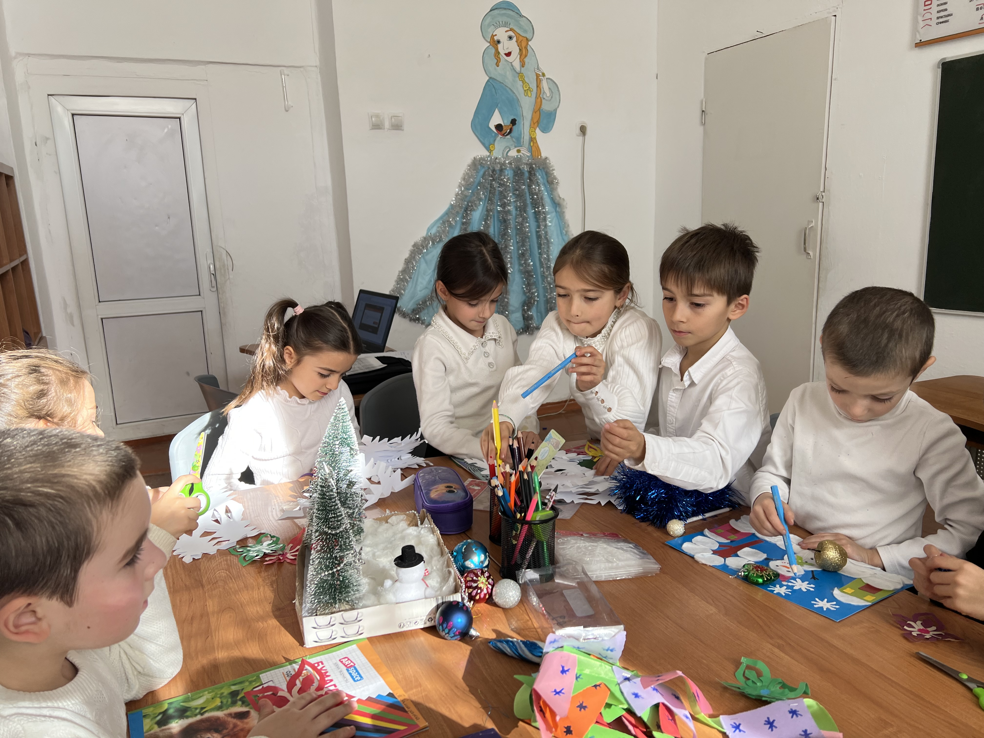
Свечи являются неотъемлемой частью христианских обрядов, их использовали для освещения помещений, устанавливали и зажигали на праздничных елках. Со временем свечи стали вытесняться гирляндами электрических лампочек. Однако тяга к свечам сохранилась. Огонь, пламя свечи символизирует тепло и любовь, чувство и страсть.
Бенгальский огонь—пиротехника. При поджигании бенгальский огонь медленно горит, разбрасывая яркие, белые или цветные сверкающие искры (догорающие на воздухе частицы металла) изобрели древние пиротехники Бенгалии - части Индии.
Конфетти и серпантин - непременные спутники карнавалов. Они изображались преимущественно на советских новогодних открытках, особенно широко - с начала 80-х годов. Серпантин - это длинная узкая завивающаяся лента из цветной бумаги. Спиральная форма серпантина связывает его с представлением о годовых циклах солнца, раскручиванием жизни, плодородием и созидающими силами.
Конфетти - это разноцветные бумажные кружочки, которыми ради забавы осыпают друг друга на балах и маскарадах.
4. Изготовление новогодних украшений.
Техника безопасности при работе с ножницами.
1. Храните ножницы в указанном месте в определённом положении.
2. Не работайте с тупыми ножницами и с ослабленным шарнирным креплением.
3. Не держите ножницы лезвием вверх.
4. Не оставляйте ножницы с открытыми лезвиями.
5. Во время работы удерживайте материал левой рукой так, чтобы пальцы были в стороне от лезвия.
6. Кладите ножницы на стол так, чтобы они не свешивались за край стола.
7. Передавайте закрытые ножницы кольцами вперёд.
8. Не режьте ножницами на ходу. Не подходите к товарищу во время работы.

- Чем Дед Мороз посыпает дома, леса, поля, дороги, их очень много, они маленькие и нежные, из них появляются сугробы ? (снежинки) Кто-то из вас, дети, умеет вырезать снежинки, а кто-то сегодня научиться.
Процесс изготовления снежинки.
Нам понадобиться лист белой бумаги квадратной формы. Сложите его вчетверо.Полученный квадрат разделите мысленно или карандашом на 3 равных сектора и снова сложите. На получившемся треугольнике нарисуйте орнамент и вырезайте. Получится снежинка с 6 лучами. Хорошо использовать для снежинок двустороннюю цветную бумагу.Очень важно аккуратно и правильно перегнуть лист бумаги, нарисовать рисунок и аккуратно вырезать. По желанию, готовую снежинку можно украсить блёстками.

- Отгадав загадку вы узнаете какое украшение мы будем делать. Расписные цепи эти из бумаги клеят дети. (Гирлянды)
Процесс изготовления гирлянд.
Существует несколько способов изготовления гирлянд. Вот некоторые из них:
Гирлянда из скленных цветных колечек.
Гирлянда из снежинок.
На прочную нить или леску повесьте на ниточках небольшие снежинки, вырезанные из бумаги. Закрепите их на разной высоте. Бумагу для снежинок выберите плотную. Нитки используйте прочные.
- И новая загадка:Колёсико простое стало лентой витою. (Серпантин)
Изготовление серпантина.

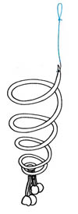
Спиралевидные ленты серпантины – это неотъемлемая часть новогоднего веселья и карнавалов, представить себе атмосферу массового праздника без этих сверкающих игрушек трудно. Существует несколько способов изготовления серпантина из бумаги своими руками. Вот один из них.

Для того чтобы изготовить своими руками сверкающий серпантин понадобятся:
• Серебристая фольга;
• Тонкие листы красного или зеленого картона;
• Калька;
• Карандаш;
• Ножницы и клей;
• Нитки простые и шерстяные;
• Мишура.
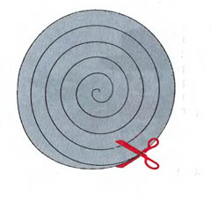
Для начала надо перевести при помощи кальки изображение спирали с заготовленного заранее шаблона на картон. Затем с обратной стороны картона необходимо приклеить фольгу и вырезать фигуру по контуру спирали. После этого надо начать резать ножницами, двигаясь по линиям спирали к центру круга.
Для того чтобы украсить серпантин забавными помпончиками, проденьте в центр спирали несколько шерстяных ниток, на кончике каждой сделайте узелок и на них приклейте скатанные из фольги шарики.
После этого возьмите нитку простую, один её конец прикрепите к кончику спирали, а на втором сделайте петельку. Вот так просто можно сделать серпантин своими руками. Теперь, если его подвесить в подходящем месте, то он будет красиво сверкать и кружиться от каждого дуновения.
-. И еще одна загадка :
Дом - стеклянный пузырек, а живет в нем огонек.
Днем он спит, а как проснется, ярким пламенем зажжется.(фонарь)

Изготовление фонарика.

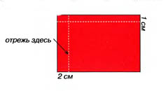
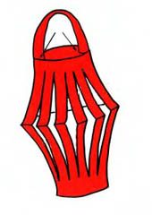
трубу фигура. Затем приклейте отрезанную ранее полоску бумаги (ручку) к внутренним краям трубы,фонарик готов.
5.Подведение итогов.
- Что нового вы сегодня узнали?
- Чем вам запомнилось наше открытое занятие?
Пусть 2024 год для вас будет счастливым !
